UNIVERSITETI I PRISHTINES “HASAN PRISHTINA”  
FAKULTETI I INXHINIERISE ELEKTRIKE DHE KOMPJUTERIKE  
DEPARTAMENTI I INXHINIERISE KOMPJUTERIKE



**Detyra: C++ to MIPS Assembly (Opsioni B)**

**Data:** 18.04.2021

**Studenti:** Uran Lajçi

**Veglat e përdorura:** Notepad++, QtSpim

**ID:** 18071410065

**Email:** uran.lajci@student.uni-pr.edu

**Lënda:** Arkitektura e Kompjuterve

**Mentorët:** Valon Raca, Vlera Alimehaj

# **Hyrje**

**Opsioni B**

#include <iostream>

using namespace std;

int main()

{

int num, flag = 0;

cout << "Enter positive integer to check: ";

cin >> num;

// Argument num is passed to check() function

flag = prime(num);

if(flag == 1)

cout << num << " is not a prime number.";

else

cout<< num << " is a prime number.";

return 0;

}

/* This function returns integer value. */

int prime(int n)

{

int i;

for(i = 2; i <= n/2; ++i)

{

if(n % i == 0)

return 1;

}

return 0;

}

Kodi i shkruar me lart eshte ne gjuhen programuese C++ dhe e ka per detyr te na tregoj se a eshte nje numer prim apo jo. Detyra perbehet nga funksioni kryesor main dhe funksioni prime. Ne funksionin main kerkojm te shenohet nje numer me ane te tastieres qe ta kontrollojm se a eshte prim ai numer. Per ta bere kete ne main therrasim funksionin prim. Varsisht se qfar rezultati na kthen funksioni prim (1 apo 0) ne me ane te kushteve if dhe else shfaqim ne konzoll numrin dhe tregojm se a eshte prime apo jo.

Funksioni prim perbehet nga nje for loop qe do te ndalet atehere kur numri qe ja kemi dhene me ane te tastieres I pjestuar me 2 eshte me I vogel se i ( i <= n). Brenda for loop-es e kontrollojm se a eshte prim numri me ane te ketij if kushti if(n % i == 0). Nese kushti plotsohet atehere numri eshte prim dhe te funksioni main e kthejm numrin 1, ne te kunderten pas perfundimit te loop-es e kthejm numrin 0.

# **2. Realizimi i kodit ne MIPS**

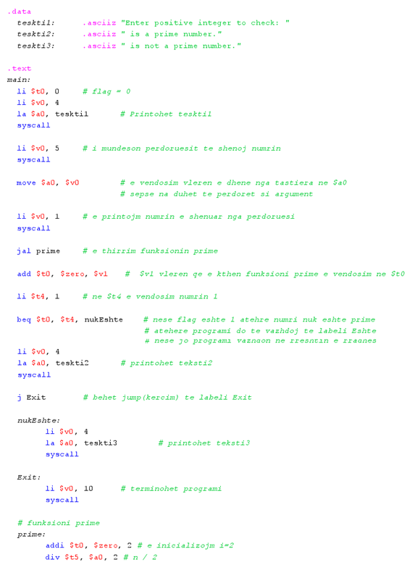

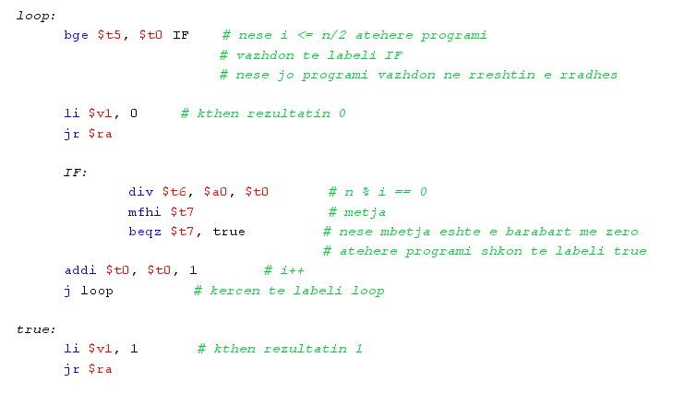

# **3. Testimet me QtSpim**

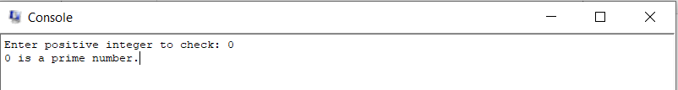

Këtu shihet testimi i programit në QtSpim kur n-in e japim numrin 0. Programi ne kthen se 0 eshte numer prim.

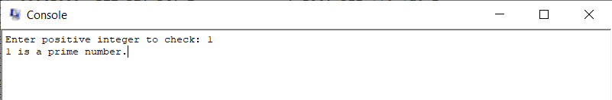

Këtu shihet testimi i programit në QtSpim kur n-in e japim numrin 1. Programi ne kthen se 1 eshte numer prim.

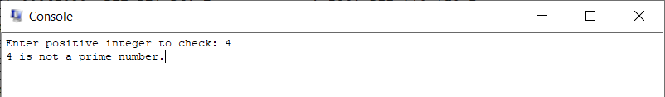

Këtu shihet testimi i programit në QtSpim kur n-in e japim numrin 4. Programi ne kthen se 4 nuk eshte numer prim.

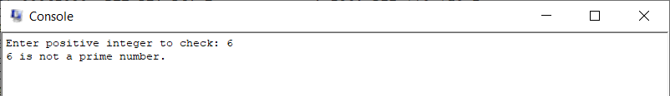

Këtu shihet testimi i programit në QtSpim kur n-in e japim numrin 6. Programi ne kthen se 6 nuk eshte numer prim.

# **4. Përfundimi**